附件：表格导出步骤流程

1、资产管理系统网址：http://gdzc.hznu.edu.cn/Default.aspx （建议用IE8及以上浏览器打开）
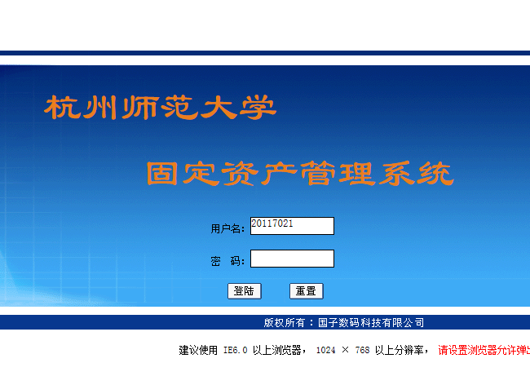

2、每位教师可凭工号登录固定资产管理系统（初始密码为空，登录后可修改）查看自己名下资产，可看下图更改密码
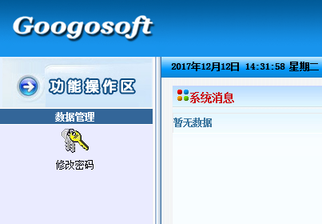
3、点击名下保管使用资产右边的“更多”
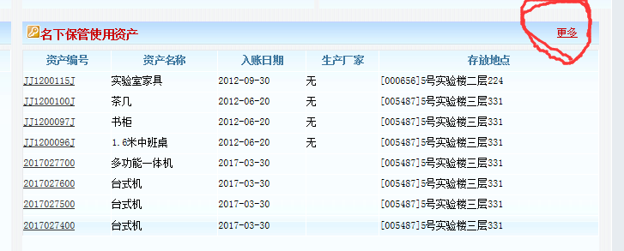
4、出现下图，再点击“导出excel”,弹出对话框，点击“另存为（A）”,输入“文件名”，点击“保存”
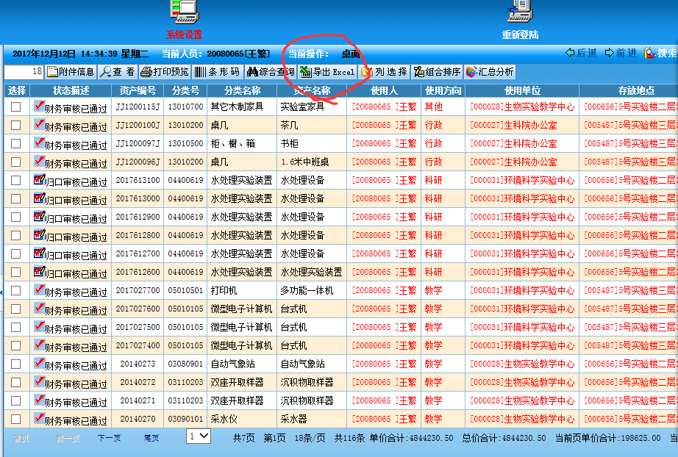

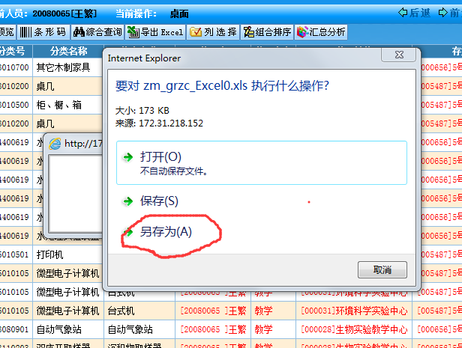

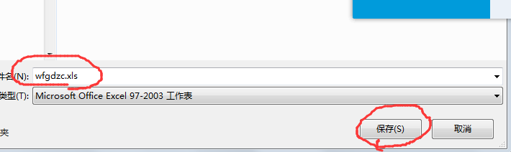

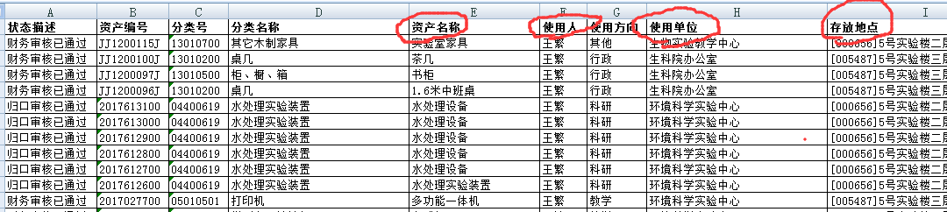
5：文件保存好后，点击打开，出现如下图的excel。请各老师核对资产编号、资产名称、使用人、使用单位、存放地点等.

